**MERCOSUR/XCIII SGT N° 3/P. RES. Nº 05/25**

**REGLAMENTO TÉCNICO MERCOSUR SOBRE ROTULADO NUTRICIONAL DE ALIMENTOS ENVASADOS**

**(DEROGACIÓN DE LAS RESOLUCIONES GMC N° 44/03, 46/03, 48/06 y 40/11)**

**VISTO**: El Tratado de Asunción, el Protocolo de Ouro Preto y las Resoluciones Nº 38/98, 44/03, 46/03, 31/06, 48/06, 36/10, 40/11 y 45/17 del Grupo Mercado Común.

**CONSIDERANDO:**

Que el rotulado nutricional permite al consumidor conocer las propiedades nutricionales de los alimentos, contribuyendo al consumo adecuado de los mismos.

Que la información que se brinda en el rotulado nutricional complementa las estrategias y políticas de salud de los Estados Partes en beneficio de la salud del consumidor.

Que la Resolución GMC N° 46/03 aprobó el Reglamento Técnico MERCOSUR sobre el Rotulado Nutricional de Alimentos Envasados.

Que los Estados Partes consideran conveniente actualizar el Reglamento Técnico MERCOSUR sobre el Rotulado Nutricional de Alimentos Envasados.

Que la armonización de los requisitos que debe cumplir el rotulado nutricional de los alimentos envasados que se comercialicen en el MERCOSUR facilita la libre circulación de los mismos, actúa en beneficio del consumidor y evita los obstáculos técnicos al comercio que generan legislaciones nacionales diferentes.

**EL GRUPO MERCADO COMÚN**

**RESUELVE:**

Art. 1 - Aprobar el “Reglamento Técnico MERCOSUR sobre Rotulado Nutricional de Alimentos Envasados", que consta como Anexo y forma parte de la presente Resolución.

Art. 2 - La presente Resolución se aplicará en el territorio de los Estados Partes, al comercio entre ellos y a las importaciones extrazona.

Art. 3 - Los Estados Partes indicarán, en el ámbito del Subgrupo de Trabajo N° 3 “Reglamentos Técnicos y Evaluación de la Conformidad” (SGT N° 3), los organismos nacionales competentes para la implementación de la presente Resolución.

Art. 4 - Otorgar un plazo de doce (12) meses para la adecuación de los productos destinados exclusivamente al procesamiento industrial o servicios de alimentación, contados a partir del plazo de incorporación de esta Resolución al ordenamiento jurídico de los Estados Partes.

Art. 5 - Otorgar un plazo de treinta y seis (36) meses para la adecuación de los demás productos, contados a partir del plazo de incorporación de esta Resolución al ordenamiento jurídico de los Estados Partes.

Art. 6 - Otorgar un plazo de cuarenta y ocho (48) meses para la adecuación de los alimentos producidos por pequeños fabricantes, especificado por la autoridad sanitaria de los Estados Partes, contados a partir del plazo de incorporación de esta Resolución al ordenamiento jurídico de los Estados Partes.

Art. 7 - Establecer un plazo de sesenta (60) meses para la adecuación gradual de las bebidas no alcohólicas en envases retornables, contados a partir del plazo de incorporación de esta Resolución al ordenamiento jurídico de los Estados Partes.

Art. 8 - Los productos fabricados hasta el final de los plazos de adecuación establecidos podrán comercializarse hasta el final de su plazo de vencimiento.

Art. 9 - Derogar las Resoluciones GMC N° 44/03, 46/03, 48/06 y 40/11.

Art. 10 - Esta Resolución deberá ser incorporada al ordenamiento jurídico de los Estados Partes en hasta doce (12) meses contados a partir de su aprobación.

**XCIII SGT N° 3 - 29/VIII/25**

**ANEXO**

**REGLAMENTO TÉCNICO MERCOSUR SOBRE ROTULADO NUTRICIONAL DE ALIMENTOS ENVASADOS**

1. Ámbito de Aplicación

El presente reglamento se aplica al rotulado nutricional de los alimentos envasados que se comercialicen en los Estados Partes del MERCOSUR, incluyendo ingredientes, aditivos alimentarios y coadyuvantes de tecnología, envasados en ausencia del consumidor, y aquellos destinados exclusivamente al procesamiento industrial o a los servicios de alimentación.

El presente reglamento se aplica sin perjuicio de las disposiciones establecidas en los Reglamentos Técnicos MERCOSUR vigentes en materia de rotulado de alimentos envasados y/o en cualquier otro Reglamento Técnico MERCOSUR específico.

1.1 El presente Reglamento Técnico no se aplica a:

1. Aguas minerales naturales y a las demás aguas destinadas al consumo humano.
2. Alimentos preparados y envasados en restaurantes o comercios gastronómicos, listos para consumir.

1.2 La declaración del valor energético y nutrientes será voluntaria para los siguientes alimentos, debiendo cumplir con lo establecido en el presente reglamento técnico en caso de optar por declararla:

1. Bebidas alcohólicas.

1. Especias y mezclas de especias sin el agregado de aditivos alimentarios que agreguen valor nutricional significativo al producto.
2. Vinagres siempre que no sean adicionados de ingredientes que agreguen valor nutricional significativo al producto.[1]
3. Café, yerba mate, té y otras hierbas para infusión, sin agregados de otros ingredientes que agreguen valor nutricional significativo al producto.
4. Frutas, hortalizas y legumbres frescas, tubérculos y hongos, y sus mezclas, en estado natural, pudiendo estar lavados, higienizados, pelados, cortados, picados, rallados, incluyendo refrigerados o congelados, siempre que no sean adicionados de otros aditivos que agreguen valor nutricional significativo al producto.
5. Alimentos fraccionados y envasados en los puntos de venta al por menor a pedido del consumidor.
6. Carnes, productos de la pesca y acuicultura, y menudencias, refrigerados o congelados, sin agregados de aditivos, en caso de que estuvieran admitidos, que agreguen valor nutricional significativo al producto.
7. Hielo

1. Huevos con cáscara y derivados de huevos, sin otros ingredientes que agreguen valor nutricional significativo al producto.
2. Alimentos con envases cuya superficie visible para el rotulado sea menor o igual a 100 cm2. Esta excepción no se aplica a los alimentos para fines especiales o que presenten declaración de propiedades nutricionales.

2. Definiciones

A los fines de este reglamento se entiende por:

2.1. Rotulado nutricional: es toda declaración destinada a informar al consumidor sobre las propiedades nutricionales de un alimento. El rotulado nutricional comprende:

a) declaración de nutrientes (tabla de información nutricional)

b) declaración de propiedades nutricionales

c) rotulado nutricional frontal

2.2. Declaración de nutrientes: es una relación o enumeración normalizada del valor energético y el contenido de nutrientes de un alimento.

2.3. Declaración de propiedades nutricionales (información nutricional complementaria): es cualquier representación que afirme, sugiera o implique que un producto posee propiedades nutricionales particulares, incluyendo, pero no solo en relación con su valor energético y contenido de proteínas, grasas, carbohidratos y fibras alimentarias, así como con su contenido de vitaminas y minerales.

No se considera información nutricional complementaria:

1. la mención de las sustancias en la lista de ingredientes;
2. la mención de nutrientes como parte obligatoria del rotulado nutricional; y,
3. la declaración cuantitativa o cualitativa de algunos nutrientes o ingredientes o del valor energético en el rótulo, cuando la misma es exigida por disposiciones legales vigentes en materia de alimentos.

2.4. Nutriente: es cualquier sustancia química consumida normalmente como componente de un alimento que:

1. proporciona energía;
2. es necesaria o contribuye al crecimiento, desarrollo y mantenimiento de la salud y de la vida; y/o,
3. cuya carencia hará que se produzcan cambios químicos o fisiológicos característicos.

2.5. Carbohidratos: son todos los mono, di, oligo y polisacáridos, incluidos los polialcoholes presentes en el alimento, que son digeridos, absorbidos y metabolizados por el ser humano.

2.5.1. Azúcares totales: son todos los monosacáridos y disacáridos presentes en un alimento, que son digeridos, absorbidos y metabolizados por el ser humano. No se incluyen los polialcoholes.

2.5.2. Azúcares añadidos: son los monosacáridos y disacáridos añadidos a los alimentos durante su elaboración, provenientes de la adición de:

1. azúcar (sacarosa) de caña de azúcar, de remolacha y de otras fuentes;
2. melaza, miel de caña, rapadura y otros derivados de la obtención del azúcar;
3. miel;
4. glucosa (dextrosa), fructosa, maltosa, lactosa y otros mono y disacáridos;
5. maltodextrina, extracto de malta, azúcar invertido y jarabes, incluyendo los obtenidos por hidrólisis de polisacáridos;
6. jugos, jugos concentrados, jugos deshidratados, pulpas y purés[2], de frutas y hortalizas; e,
7. ingredientes que contengan agregado de cualquiera de los anteriores.

2.5.3. Polialcoholes: alcohol que contiene más de dos grupos hidroxilos.

2.6. Fibras alimentarias: son polímeros de carbohidratos con 3 o más unidades monoméricas que no son hidrolizados por las enzimas endógenas del intestino delgado humano y que pertenecen a las siguientes categorías:

* 1. polímeros de carbohidratos que se encuentran naturalmente en los alimentos en la forma que se consumen, incluyendo las fracciones de lignina y otros compuestos asociados con polisacáridos en la pared celular vegetal;
  2. polímeros de carbohidratos obtenidos de materias primas alimentarias por medio de procesos físicos, enzimáticos o químicos; y,
  3. polímeros de carbohidratos sintéticos.

2.7. Grasas: son sustancias de origen vegetal o animal, insolubles en agua, formadas por triglicéridos y pequeñas cantidades de no glicéridos, principalmente fosfolípidos.

2.7.1. Grasas saturadas: son los triglicéridos que contienen ácidos grasos sin dobles enlaces, expresados como ácidos grasos libres.

2.7.2. Grasas monoinsaturadas: son los triglicéridos que contienen ácidos grasos con un doble enlace con configuración cis, expresados como ácidos grasos libres.

2.7.3. Grasas poliinsaturadas: son los triglicéridos que contienen ácidos grasos con doble enlaces cis-cis separados por un grupo metileno, expresados como ácidos grasos libres.

2.7.4. Grasas trans: son los isómeros geométricos de ácidos grasos monoinsaturados y poliinsaturados que poseen dobles enlaces carbono-carbono no conjugados, interrumpidos al menos por un grupo metileno, en configuración trans.

2.7.5. Colesterol: es un esterol que presenta un núcleo ciclopentanoperhidrofenantreno con un grupo hidroxilo en C-3 y una cadena hidrocarbonada en C-17.

2.7.6. Ácidos grasos omega 3: son los ácidos grasos poliinsaturados en los cuales el primer doble enlace se encuentra en el tercer carbono a partir del grupo metilo (CH3) del ácido graso.

2.7.7. Ácidos grasos omega 6: son los ácidos grasos poliinsaturados en los cuales el primer doble enlace se encuentra en el sexto carbono a partir del grupo metilo (CH3) del ácido graso.

2.7.8. Ácidos grasos omega 9: son los ácidos grasos monoinsaturados en los cuales el primer doble enlace se encuentra en el noveno carbono a partir del grupo metilo (CH3) del ácido graso.

2.8. Proteínas: son polímeros de aminoácidos o compuestos que contienen polímeros de aminoácidos.

2.9. Porción: es la cantidad de alimento utilizada como referencia para fines de rotulado nutricional, tomando para su cálculo como base una alimentación diaria de 2000 kcal.

2.10. Valores diarios de referencia (VDR): son valores basados en datos científicos que hacen alusión a niveles de nutrientes asociados a las necesidades nutricionales o a la reducción del riesgo de enfermedades crónicas no transmisibles, definidos a los efectos del rotulado nutricional y de las declaraciones de propiedades pertinentes.

2.11. Superficie visible para rotulado: área del envase disponible para el rotulado definida a partir de las especificidades del envase, excluyéndose las partes deformadas y de difícil visualización.

2.12. Elementos de la tabla de información nutricional: elementos para los cuales son aplicadas reglas de formato con el propósito de garantizar la identidad visual y adecuada legibilidad de la tabla, comprendiendo el borde externo, las líneas y la barra de separación, los márgenes, los espacios, los símbolos y las informaciones declaradas.

2.13. Envase individual: envase cuyo contenido corresponde a una cantidad de alimento usualmente consumida en una sola ocasión, que es menor o igual a dos porciones de referencia definidas en el Reglamento Técnico MERCOSUR de Porciones de Alimentos Envasados a los fines del Rotulado Nutricional.

3. Declaración de valor energético y nutrientes

3.1. Será obligatorio declarar la siguiente información:

3.1.1 El contenido cuantitativo del valor energético y de los siguientes nutrientes:

* Carbohidratos
* Azúcares totales
* Azúcares añadidos
* Proteínas
* Grasas totales
* Grasas saturadas
* Grasas trans
* Fibras alimentarias
* Sodio

3.1.2. La cantidad de cualquier otro nutriente que se considere importante para mantener un buen estado nutricional, según lo exijan los reglamentos técnicos específicos.

3.1.3. La cantidad de cualquier otro nutriente acerca del que se incluya declaración de propiedades nutricionales u otra declaración que haga referencia a nutrientes.

3.1.4. En el caso de las bebidas alcohólicas podrá declararse únicamente la cantidad de valor energético.

3.1.4.1. Los Estados Partes podrán aceptar, adicionalmente, la declaración de otra información nutricional, si así lo autorizara la autoridad sanitaria competente.

3.1.5. Cuando se incluya una declaración de propiedades nutricionales con respecto al colesterol, ácidos grasos omega 3, ácidos grasos omega 6 y/o ácidos grasos omega 9, las cantidades de las siguientes grasas se deberán declarar en la tabla de información nutricional en adición a la declaración de los demás nutrientes de declaración obligatoria:

* 1. Declaración de propiedad nutricional sobre colesterol: se deberá declarar las cantidades de grasas monoinsaturadas, poliinsaturadas y colesterol.
  2. Declaración de propiedad nutricional sobre omega 3: se deberá declarar las cantidades de grasas monoinsaturadas, poliinsaturadas, omega 3 y colesterol.
  3. Declaración de propiedad nutricional sobre omega 6: se deberá declarar las cantidades de grasas monoinsaturadas, poliinsaturadas, omega 6 y colesterol.
  4. Declaración de propiedad nutricional sobre omega 9: se deberá declarar las cantidades de grasas monoinsaturadas, omega 9, poliinsaturadas y colesterol.

3.2. Sin perjuicio de lo establecido en los puntos 3.1.2. y 3.1.3., optativamente se podrá declarar:

1. las vitaminas y los minerales que figuran en el Anexo I, siempre y cuando se encuentren presentes en cantidad igual o mayor que 5 % de los Valores Diarios de Referencia (VDR) por porción indicada en el rótulo; y,
2. otros nutrientes.

3.3. Cálculo del valor energético y nutrientes

3.3.1. Para el cálculo de la información nutricional en el caso de alimentos con partes no comestibles, la determinación debe ser realizada solo para la parte comestible.

3.3.2. Cálculo del valor energético

En el caso del valor energético, la determinación debe ser realizada por cálculo indirecto a partir de los siguientes factores de conversión, utilizando los valores redondeados de los nutrientes declarados en la tabla de información nutricional.

|  |  |
| --- | --- |
| Carbohidratos (excepto polialcoholes) | 4 kcal/g |
| Proteínas | 4 kcal/g |
| Grasas | 9 kcal/g |
| Alcohol (Etanol) | 7 kcal/g |
| Ácidos orgánicos | 3 kcal/g |
| Lactitol | 2 kcal/g |
| Xilitol | 2,4 kcal/g |
| Maltitol | 2,1 kcal/g |
| Sorbitol | 2,6 kcal/g |
| Manitol | 1,6 kcal/g |
| Eritritol | 0 kcal/g |
| Isomalta | 2 kcal/g |
| Fibras alimentarias | 2 kcal/g |
| Polidextrosas | 1 kcal/g |
| Inulina | 1,5 kcal/g |
| Celulosa | 0 kcal/g |

3.3.3. Cálculo de proteínas

Se determinará por el método Kjeldahl, aplicando la fórmula "Proteína = contenido total de nitrógeno x factor", utilizando los siguientes factores:

* 6,25, para proteínas de soja y de maíz;
* 5,75, para otras proteínas vegetales;
* 6,38, para proteínas lácteas;
* 6,25, para proteínas de carne; y,
* 6,25, para mezclas de proteínas.

3.3.4. Cálculo de carbohidratos

Se calculará como la diferencia entre 100 y la suma del contenido de proteínas, grasas, fibras alimentarias, humedad y cenizas.

3.3.5. Sin perjuicio de lo señalado en los puntos 3.3.2. y 3.3.3., podrán ser utilizados métodos alternativos validados.

3.4. Reglas para la declaración de la información nutricional

3.4.1 La información nutricional debe ser declarada por 100 g o 100 ml y por porción, incluyendo la medida casera, definidas en el Reglamento Técnico MERCOSUR de porciones de alimentos envasados a los fines del rotulado nutricional.

3.4.1.1 En el caso de alimentos que no tengan porciones definidas en el RTM de porciones de alimentos envasados a los fines del rotulado nutricional, el tamaño de la porción declarado deberá corresponder a la porción del alimento que por sus características nutricionales sea comparable o similar. En caso contrario, la definición del tamaño de la porción deberá seguir la metodología establecida en dicho reglamento.

3.4.1.2 La declaración por porción no se aplica a los productos destinados exclusivamente al procesamiento industrial o a los servicios de alimentación, debiendo ser declarada por 100 g o 100 ml.

3.4.1.3 En el caso de las bebidas alcohólicas, la declaración puede ser realizada por 100 ml.

3.4.1.3.1 Las autoridades sanitarias competentes de los Estados Partes podrán autorizar la declaración por porción.

3.4.1.4 Para el caso de los alimentos que utilicen el modelo lineal, la declaración de la información nutricional se brindará:

1. por porcióny % VDpara el caso de alimentos en envases individuales; y,
2. por 100 g o 100 ml para los demás alimentos.

3.4.2 La declaración de las cantidades en la tabla de información nutricional debe ser realizada adicionalmente en %VD, determinado con base en los VDR definidos en el Anexo I, y con base en las cantidades de nutrientes redondeados declarados por porción del alimento.

3.4.2.1 La declaración de %VD no se aplica en los siguientes casos:

1. productos destinados exclusivamente al procesamiento industrial;
2. productos destinados exclusivamente a los servicios de alimentación; y,
3. bebidas alcohólicas.

3.4.2.2 Para los nutrientes que no tengan un VDR definido, la declaración de los respectivos %VD debe ser realizada con un guion.

3.4.2.3 Cuando el valor energético o cantidad de nutrientes fuera no significativo, el %VD debe ser declarado como cero.

3.4.2.4 La declaración del %VD debe ser acompañada de la siguiente nota al pie de la tabla de información nutricional: “*Porcentaje de valores diarios aportados por porción con base a una dieta de 2000 kcal. Sus valores pueden ser diferentes dependiendo de sus necesidades energéticas”.

3.4.3 En el caso de envases individuales, la declaración de la información nutricional por porción corresponderá al contenido total del alimento en el envase.

3.4.4 Las cantidades declaradas deberán ser las correspondientes al alimento tal como se ofrece al consumidor.

3.4.4.1 En el caso de café, yerba mate, té y otras hierbas para infusión, cuando fuera realizada la declaración de la tabla de información nutricional, las cantidades deben ser declaradas por 100 ml del producto listo para el consumo, preparado según las indicaciones del fabricante.

3.4.4.2 En el caso de los alimentos con información nutricional complementaria que necesiten ser reconstituidos con otros ingredientes que no sea solamente agua, debe brindarse adicionalmente la información nutricional del alimento listo para el consumo, preparado según las indicaciones del fabricante, por porción incluyendo la declaración del %VD, utilizando el modelo F (alimento preparado) de la tabla de información nutricional, que consta en el Anexo V.

3.4.4.3 Para los demás alimentos que requieren preparación con otros ingredientes, podrá brindarse de manera adicional la información nutricional del alimento listo para el consumo, preparado según las indicaciones del fabricante, por porción incluyendo la declaración del %VD, siempre que:

1. sea considerado para la declaración del valor nutricional el aporte de los otros ingredientes y el método indicado para la preparación del alimento; y,
2. sea utilizado el modelo F (alimento preparado) de la tabla de información nutricional, que consta en el Anexo V.

3.4.4.4 Cuando se declare la información nutricional del alimento preparado, no se incluirá en la tabla la declaración del número de porciones por envase.

3.4.4.5 Cuando el fabricante declare en el rótulo más de una forma de preparación, la información nutricional deberá corresponder a aquella que aporte mayor valor energético.

3.4.4.6 Cuando se declare la información nutricional del alimento preparado, no es permitido el uso del formato lineal.

3.4.5. La declaración de las cantidades de nutrientes en la tabla de información nutricional debe ser realizada de forma numérica, utilizando:

1. los nombres de los constituyentes, el orden de declaración y las unidades de medida, conforme a lo establecido en el Anexo II;
2. las reglas para el redondeo y expresión de valores establecidas en el Anexo III; y,
3. las cantidades no significativas y sus formas de expresión establecidas en el Anexo IV.

3.4.6 El valor energético debe ser declarado en números enteros, utilizando:

1. las reglas de redondeo establecidas en el Anexo III; y,
2. las cantidades no significativas y su forma de expresión establecidas en el Anexo IV.

3.4.7 El %VD debe ser declarado en números enteros, siguiendo las reglas de redondeo establecidas en el Anexo III.

3.4.8 La información correspondiente al rotulado nutricional deberá estar redactada en el idioma oficial del país de consumo, sin perjuicio de la existencia de textos en otros idiomas.

3.4.8.1 En caso que la tabla de información nutricional sea declarada en español y portugués, deberán ser utilizados los modelos bilingües que constan en el Anexo V.

3.5. Presentación de la información nutricional

3.5.1. La declaración de la tabla de información nutricional debe estar ubicada en una única superficie continua del envase y en la misma cara de la lista de ingredientes.

3.5.1.1. En el caso que no sea posible aplicar lo dispuesto en el punto 3.5.1., deberá ser utilizada la tabla con formato estándar y declarar la lista de ingredientes en las caras adyacentes.

3.5.1.2. En el caso que no sea posible aplicar lo dispuesto en el punto 3.5.1.1., se deberá utilizar la tabla con los recursos de compactación y declarar la lista de ingredientes en la misma cara.

3.5.1.3. En el caso que no sea posible aplicar lo dispuesto en el punto 3.5.1.2., se deberá utilizar la tabla con los recursos de compactación y declarar la lista de ingredientes en las caras adyacentes.

3.5.1.4. En el caso que no sea posible aplicar lo dispuesto en el punto 3.5.1.3., se deberá utilizar la tabla del modelo lineal y declarar la lista de ingredientes en la misma cara.

3.5.1.5. En el caso que no sea posible aplicar lo dispuesto en el punto 3.5.1.4., se deberá utilizar la tabla del modelo lineal y declarar la lista de ingredientes en las caras adyacentes.

3.5.2. La tabla de información nutricional no puede estar en áreas cubiertas, lugares deformados, como áreas de sellado y de torsión, o de difícil visualización, como aristas, ángulos, esquinas y costuras.

3.5.3. En el caso de envases con múltiples caras con ángulos obtusos en que es posible seguir la información del rótulo por los ángulos, dos o más caras adyacentes pueden ser consideradas superficies continuas.

3.5.4. La declaración de la tabla de información nutricional debe seguir exclusivamente uno de los modelos definidos en el Anexo V.

3.5.4.1. Para los alimentos destinados exclusivamente al procesamiento industrial o a los servicios de alimentación, los modelos de la tabla de información nutricional deben ser adaptados para la exclusión de la columna de la porción y del %VD, y de la declaración del tamaño de porción, medida casera y número de porciones por envase.

3.5.4.2. Para el caso de alimentos destinados exclusivamente al procesamiento industrial o a los servicios de alimentación, si la información fuera suministrada por una vía alternativa al rótulo del alimento, la declaración de la información nutricional queda exceptuada del cumplimiento de los modelos y requisitos de formato.

3.5.4.3. La utilización de los modelos de la tabla de información nutricional que constan en el Anexo V no se aplica a las bebidas alcohólicas con declaración sólo del valor energético, debiendo cumplir con las especificaciones de legibilidad en cuanto, al menos, a la tipografía y tamaño de letra, y uso de caracteres de color 100% negro aplicados sobre fondo blanco.

3.5.4.3.1. Para el caso de las bebidas alcohólicas, cuando se autorizara la inclusión de la información nutricional completa y/o declaración por porción, los modelos de la tabla de información nutricional deberán ser adaptados para la exclusión de la columna del %VD, y de la columna de 100ml o de la porción, según corresponda.

3.5.4.3.2. En caso de las bebidas alcohólicas cuando la información nutricional no fuera declarada por porción, se excluirá la declaración del tamaño de porción, medida casera y número de porciones por envase.

3.5.4.4. Cuando uno o más nutrientes o valor energético estuvieran presentes en cantidades no significativas, la información nutricional puede ser declarada de forma simplificada siguiendo los requisitos específicos de formato definidos en el Anexo VI.

* + 1. El formato de la tabla de información nutricional debe:

1. utilizar caracteres y líneas de color 100% negro, aplicados en fondo blanco;
2. utilizar los nombres de los constituyentes o sus nombres alternativos, y el respectivo orden de declaración, tabulación y unidades de medida definidos en el Anexo II;
3. utilizar espacios entre líneas de manera de impedir que los caracteres toquen la barra, líneas o símbolos de separación, cuando existiesen;
4. utilizar borde de protección, barras, líneas y símbolos de separación y márgenes internos de conformidad con el modelo seleccionado; y,
5. seguir los requisitos específicos de formato definidos en el Anexo VII, utilizando para los parámetros de tipografía y alineación los requisitos establecidos para el formato estándar.

3.5.5.1 Los requisitos de formato referidos en el inciso e) representan límites mínimos, siendo permitido el uso de tamaños mayores, siempre que los demás elementos de la tabla de información nutricional sean aumentados proporcionalmente, de forma de mantener la identidad visual de la tabla y su adecuada legibilidad.

3.5.5.2 En caso de que no exista espacio suficiente para la declaración de la tabla de información nutricional en una única superficie continua del envase, excluida la cara principal, es permitido el uso de los siguientes recursos de compactación:

1. declaración simplificada de vitaminas y minerales, conforme el modelo que consta en el Anexo V, aplicable a todos los modelos de tabla que constan en el referido Anexo, observando los requisitos específicos de formato establecidos en el Anexo VI;
2. abreviación de los nombres de los nutrientes, conforme a lo establecido en el Anexo II;
3. modificación del tamaño de la fuente tipográfica hasta los límites definidos para el formato reducido, conforme a lo establecido en el Anexo VII; y,
4. utilización de las fuentes condensadas definidas para el formato reducido conforme a lo establecido en el Anexo VII.

3.5.6 En el caso que los recursos de compactación establecidos en el punto 3.5.5.2 no sean suficientes para la declaración de la tabla de información nutricional en una única superficie continua del envase, la información nutricional debe ser declarada:

1. utilizando el modelo lineal previsto en el Anexo VIII;
2. utilizando los nombres abreviados de los nutrientes, conforme a lo establecido en el Anexo II; y,
3. siguiendo los requisitos específicos para el formato definidos en el Anexo IX.

3.5.7 Para los envases con superficie visible para el rotulo menor o igual a 100 cm2, la tabla de información nutricional puede ser declarada en una superficie cubierta siempre que dicha información esté accesible.

3.5.8 Para los alimentos que se presentan en envases con varias unidades, envasadas individualmente o no, o que se presenten de manera conjunta no contenidos en otro envase, la información nutricional se deberá declarar de la siguiente forma:

3.5.8.1 Cuando las unidades de alimentos sean de similar o idéntica naturaleza y valor nutricional, se declarará una sola información nutricional correspondiente al valor medio de las unidades, en el rótulo del envase que los contiene o en el rótulo de la presentación conjunta, conforme el caso.

3.5.8.2 Cuando las unidades de alimentos sean de distintas naturaleza o valor nutricional, y no requieran consumo conjunto, se declarará la información nutricional correspondiente a cada unidad distinta en el rótulo del envase que las contiene o en el rótulo de la presentación conjunta, conforme el caso.

3.5.8.3 Cuando las unidades de alimentos sean de distinta naturaleza o valor nutricional y se presenten para ser consumidas de manera conjunta, se declarará una sola información nutricional correspondiente a la suma del valor energético y contenido de nutrientes de cada una de las unidades, en el rótulo del envase que los contiene o en el rótulo de la presentación conjunta, conforme el caso.

3.5.8.4 Sin perjuicio de lo establecido en los puntos 3.5.8.1 a 3.5.8.3, cada una de las unidades contenidas en el envase o presentadas de manera conjunta deberá declarar la información nutricional si fuera posible ofrecerlas al consumidor de manera separada.

3.5.8.5 No será obligatoria la declaración de la información nutricional en el envase que contiene a las unidades, cuando dicha información se encuentre declarada en cada una de ellas y fuera posible su lectura sin ser necesaria la apertura del envase.

3.5.9 En el caso de los productos destinados exclusivamente al procesamiento industrial o a los servicios de alimentación, la información nutricional podrá ser suministrada a través de los documentos que acompañan al producto u otros medios acordados entre las partes, siempre que esté claramente identificado el producto.

3.6 Tolerancia

3.6.1 A los fines exclusivamente de la evaluación de la información nutricional declarada en la tabla, se admitirán las siguientes tolerancias:

3.6.1.1 Para el caso de la declaración de las proteínas, aminoácidos, fibras alimentarias, grasas monoinsaturadas, grasas polinsaturadas, vitaminas y minerales, las cantidades presentes en el alimento no deben ser inferiores al 80% del valor declarado.

Cantidades superiores con respecto a lo declarado deberán estar tecnológicamente justificadas, y serán aceptables dentro de las buenas prácticas de fabricación, siempre que no representen riesgo para la salud o induzcan a engaño al consumidor.

3.6.1.2 Para el caso de la declaración de carbohidratos, azúcares totales, azúcares añadidos, grasas totales, grasas saturadas, grasas trans, sodio y colesterol, las cantidades presentes en el alimento no deben ser superiores al 120% del valor declarado.

Cantidades inferiores con respecto a lo declarado deberán estar tecnológicamente justificadas, y serán aceptables dentro de las buenas prácticas de fabricación, siempre que no representen riesgo para la salud o induzcan a engaño al consumidor.

3.6.2 Las tolerancias previstas en este reglamento no se aplican a los límites de composición y/o rotulado establecidos en reglamentos técnicos específicos.

4. Declaración de propiedades nutricionales y Rotulado nutricional frontal

La declaración de propiedades nutricionales y del rotulado nutricional frontal deben cumplir con lo establecido en los reglamentos técnicos específicos.

5. Disposiciones Generales

5.1 El rotulado nutricional podrá ser colocado en el país de origen o en el de destino previo a la comercialización del alimento.

5.2 A los efectos de la comprobación de la información nutricional, en caso de resultados divergentes en productos comercializados entre los Estados Partes, serán empleados métodos analíticos reconocidos internacionalmente y validados, acordados entre los Estados Partes.

5.3 Los alimentos para fines especiales (incluyendo suplementos alimentarios, alimentos para lactantes y niños de corta edad y alimentos de uso medicinal[3]) deben declarar la información nutricional conforme a los formatos establecidos en el presente Reglamento Técnico, y podrán aplicarse reglamentaciones técnicas específicas a los fines de la declaración de nutrientes obligatorios, de valores diarios de referencia y base de declaración, de acuerdo a las particularidades de estos productos.

ANEXO I

VALORES DIARIOS DE REFERENCIA DE NUTRIENTES (VDR)

|  |  |
| --- | --- |
| Valor energético | 2000 kcal |
| Carbohidratos | 300 g |
| Azúcares adicionados | 50 g |
| Proteínas | 75 g |
| Grasas totales | 55 g |
| Grasas saturadas | 20 g |
| Grasas insaturadas | 35 g |
| Grasas monoinsaturadas | 15 g |
| Grasas polinsaturadas | 20 g |
| Ácidos grasos omega 3 | 3500 mg |
| Ácidos grasos omega 6 | 18 g |
| Colesterol | 300 mg |
| Fibras Alimentarias | 25 g |
| Sodio | 2000 mg |
| Vitamina A | 800 μg RAE |
| Vitamina D | 15 μg |
| Vitamina C | 100 mg |
| Vitamina E | 15 mg |
| Tiamina | 1,2 mg |
| Riboflavina | 1,2 mg |
| Niacina | 15 mg |
| Vitamina B6 | 1,3 mg |
| Ácido fólico | 400 μg EDF |
| Vitamina B12 | 2,4 μg |
| Biotina | 30 μg |
| Ácido pantoténico | 5 mg |
| Calcio | 1000 mg |
| Hierro | 18 mg |
| Magnesio | 310 mg |
| Zinc | 11 mg |
| Yodo | 150 μg |
| Vitamina K | 60 μg |
| Fósforo | 700 mg |
| Flúor | 4 mg |
| Cobre | 900 μg |
| Selenio | 60 μg |
| Molibdeno | 45 μg |
| Cromo | 35 μg |
| Manganeso | 2,3 mg |
| Colina | 550 mg |
| Cloruro | 800 mg |
| Potasio | 3500 mg |

ANEXO II

NOMBRES DE LOS CONSTITUYENTES O SUS NOMBRES ALTERNATIVOS Y LAS RESPECTIVAS ABREVIATURAS, ORDEN, TABULACIÓN Y UNIDADES DE MEDIDA PARA DECLARACIÓN DE LA TABLA DE INFORMACIÓN NUTRICIONAL

|  |  |  |  |  |
| --- | --- | --- | --- | --- |
| Nombre y orden de los constituyentes | Nombres alternativos | Nombres abreviados | Tabulación | Unidades de medidas |
| Valor energético |  |  | No se aplica | kcal |
| Carbohidratos |  |  | No se aplica | g |
| Azúcares totales |  |  | Primer nivel | g |
| Azúcares añadidos |  | Az. añadidos | Segundo nivel | g |
| Nombres de disacáridos específicos |  |  | Segundo nivel | g |
| Nombres de monosacáridos específicos |  |  | Segundo nivel | g |
| Polialcoholes |  |  | Primer nivel | g |
| Nombres de polialcoholes específicos |  |  | Segundo nivel | g |
| Nombres de otros carbohidratos específicos |  |  | Primer nivel | g |
| Proteínas |  |  | No se aplica | g |
| Nombres de aminoácidos específicos |  |  | Primer nivel | mg |
| Grasas totales |  |  | No se aplica | g |
| Grasas saturadas |  |  | Primer nivel | g |
| Grasas trans |  |  | Primer nivel | g |
| Grasas monoinsaturadas |  | G. monoinsaturadas | Primer nivel | g |
| Omega 9 |  |  | Segundo nivel | g |
| Ácido oleico |  |  | Tercer nivel | g |
| Grasas poliinsaturadas |  | G. poliinsaturadas | Primer nivel | g |
| Omega 6 |  |  | Segundo nivel | g |
| Ácido linoleico |  | Ac. linoleico | Tercer nivel | g |
| Ácido araquidónico | ARA | Ac. araquidónico | Tercer nivel | g |
| Omega 3 |  |  | Segundo nivel | mg |
| Ácido linolénico |  | Ac. linolénico | Tercer nivel | mg |
| Ácido eicosapentaenoico | EPA | Ac. eicosapentaenoico | Tercer nivel | mg |
| Ácido docosaexaenoico | DHA | Ac. docosaexaenoico | Tercer nivel | mg |
| Colesterol |  |  | Primer nivel | mg |
| Fibras alimentarias |  | Fibras | No se aplica | g |
| Nombres de fibras alimentarias específicas |  |  | Primer nivel | g |
| Sodio |  |  | No se aplica | mg |
| Vitamina A |  | Vit. A | No se aplica | μg |
| Vitamina D |  | Vit. D | No se aplica | μg |
| Vitamina E |  | Vit. E | No se aplica | mg |
| Vitamina K |  | Vit. K | No se aplica | μg |
| Vitamina C |  | Vit. C | No se aplica | mg |
| Vitamina B1 | Tiamina | Vit. B1 | No se aplica | mg |
| Vitamina B2 | Riboflavina | Vit.B2 | No se aplica | mg |
| Vitamina B3 | Niacina | Vit. B3 | No se aplica | mg |
| Vitamina B5 | Ácido pantoténico | Vit. B5 o Ac. pantoténico | No se aplica | mg |
| Vitamina B6 | Piridoxina | Vit. B6 | No se aplica | mg |
| Vitamina B7 | Biotina | Vit. B7 | No se aplica | μg |
| Vitamina B9 | Ácido fólico | Vit. B9 o Ac. fólico | No se aplica | μg |
| Vitamina B12 | Cianocobalamina | Vit. B12 | No se aplica | μg |
| Calcio |  |  | No se aplica | mg |
| Cloruro |  |  | No se aplica | mg |
| Cobre |  |  | No se aplica | μg |
| Cromo |  |  | No se aplica | μg |
| Hierro |  |  | No se aplica | mg |
| Flúor |  |  | No se aplica | mg |
| Fósforo |  |  | No se aplica | mg |
| Yodo |  |  | No se aplica | μg |
| Magnesio |  |  | No se aplica | mg |
| Manganeso |  |  | No se aplica | mg |
| Molibdeno |  |  | No se aplica | μg |
| Potasio |  |  | No se aplica | mg |
| Selenio |  |  | No se aplica | μg |
| Zinc |  |  | No se aplica | mg |
| Colina |  |  | No se aplica | mg |

ANEXO III

REGLAS PARA EL REDONDEO Y EXPRESIÓN DE VALORES EN LA TABLA DE INFORMACIÓN NUTRICIONAL

A los fines de la declaración de las cantidades de valor energético, porcentaje de valor diario de referencia (%VD) y nutrientes en la tabla de información nutricional, se debe aplicar las reglas de redondeo de valores indicadas a continuación, sobre la base de 100 g o 100 ml. El cálculo de las cantidades por porción se debe realizar utilizando los valores redondeados para 100 g o 100 ml y luego aplicar el redondeo.

|  |  |  |
| --- | --- | --- |
| Valores de valor energético y % VD | Reglas para el redondeo de los valores | Forma de expresión de los valores |
| Para cualquier cantidad de valor energético y %VD | Cuando el primer decimal es menor a 5, mantener el número entero. | Declarar los valores en números  enteros. |
| Cuando el primer decimal es mayor o igual a 5, redondear el número entero para arriba en 1 unidad. |

|  |  |  |
| --- | --- | --- |
| Valores de los nutrientes | Reglas para el redondeo de los valores | Forma de expresión de los valores |
| Valores mayores o iguales a 10 | Cuando el primer decimal es menor a 5, mantener el número entero. | Declarar los valores en números  enteros. |
| Cuando el primer decimal es mayor o igual a 5, redondear el número entero para arriba en 1 unidad. |
| Valores menores a 10 y mayores o iguales a 1 | Cuando el segundo decimal es menor a 5, mantener el primer decimal sin cambios. | Declarar los valores con una cifra decimal. |
| Cuando el segundo decimal es mayor o igual a 5, redondear el primer decimal para arriba en 1 unidad. |
| Valores menores a 1 y unidades de medida en gramos (g) | Cuando el segundo decimal es menor a 5, mantener el primer decimal sin cambios. | Declarar los valores con una cifra decimal. |
| Cuando el segundo decimal es mayor o igual a 5, redondear el primer decimal hacia arriba en 1 unidad. | Declarar los valores con una cifra decimal. |
| Cuando el primer decimal sea 0 y el segundo decimal es menor a 5, declarar 0. | Declarar como 0 (número entero, sin decimales). |
| Valores menores a 1 y unidades de medida en miligramos (mg) o microgramos (µg) | Cuando el tercer decimal sea menor a 5, mantener el segundo decimal sin cambios. | Declarar los valores con dos cifras decimales. |
| Cuando el tercer decimal sea mayor o igual a 5, redondear el segundo decimal hacia arriba en 1 unidad. | Declarar los valores con dos cifras decimales. |
| Cuando el primer y el segundo decimal sean 0 y el tercer decimal es menor a 5, declarar 0. | Declarar como 0 (número entero, sin decimales) |

ANEXO IV

CANTIDADES NO SIGNIFICATIVAS DE VALOR ENERGÉTICO Y DE NUTRIENTES Y SU FORMA DE EXPRESIÓN EN LA TABLA DE INFORMACIÓN NUTRICIONAL

|  |  |  |  |
| --- | --- | --- | --- |
| Constituyentes | Cantidades no significativas | Condiciones para considerar cantidades como no significativas | Forma de expresión de los valores no significativos |
| Valor energético | Menor o igual a 4 kcal | Alimentos con cantidades no significativas por 100 g o 100 ml y por porción. | 0 |
| Carbohidratos | Menor o igual a 0,5 g | 1. Alimentos con cantidades no significativas por 100 g o 100 ml y por porción. 2. Alimentos con cantidades no significativas de azúcares totales por 100 g o 100 ml y por porción expresadas como cero; y, 3. Alimentos sin otro carbohidrato declarado con valor diferente de cero por 100 g o 100 ml y por porción. | 0 |
| Azúcares totales | Menor o igual a 0,5 g | 1. Alimentos con cantidades no significativas por 100 g o 100 ml y por porción. 2. Alimentos sin azúcares adicionados; y, 3. Alimentos sin otro azúcar declarado con valor diferente de cero por 100 g o 100 ml y por porción. | 0 |
| Azúcares añadidos | Sin azúcares añadidos | * + - 1. El alimento no contiene azúcares adicionados;       2. El alimento no contiene ingredientes que contengan azúcares adicionados;       3. El alimento no contiene ingredientes que contengan naturalmente azúcares y que sean agregados a los alimentos como substitutos de los azúcares para brindar sabor dulce; y,       4. No es utilizado ningún medio durante el procesamiento, tal como el uso de enzimas, que pueda aumentar el contenido de azúcares en el producto final. | 0 |
| Proteínas | Menor o igual a 0,5 g | 1. Alimentos con cantidades no significativas por 100 g o 100 ml y por porción.; y, 2. Cuando sea declarado como 0 g el valor de proteínas, no podrá declararse el contenido de aminoácidos aportados por ellas. | 0 |
| Grasas totales | Menor o igual a 0,5 g | 1. Alimentos con cantidades no significativas por 100 g o 100 ml y por porción; 2. Alimentos con cantidades no significativas de grasas saturadas por 100 g o 100 ml y por porción expresadas como cero; 3. Alimentos con cantidades no significativas de grasas trans por 100 g o 100 ml y por porción expresadas como cero; y, 4. Alimentos con otras grasas, incluido el colesterol, que no declare valores superiores a cero. | 0 |
| Grasas saturadas | Menor o igual a 0,1 g y  0,2 g para leche descremada o leche fermentada descremada | Alimentos con cantidades no significativas por 100 g o 100 ml y por porción. | 0 |
| Grasas trans | Menor o igual a 0,1 g | Alimentos con cantidades no significativas por 100 g o 100 ml y por porción. | 0 |
| Colesterol | Menor o igual a 5 mg | Alimentos con cantidades no significativas por 100 g o 100 ml y por porción. | 0 |
| Fibra alimentaria | Menor o igual a 0,5 g | Alimentos con cantidades no significativas por 100 g o 100 ml y por porción. | 0 |
| Sodio | Menor o igual a 5 mg | Alimentos con cantidades no significativas por 100 g o 100 ml y por porción. | 0 |

ANEXO V

MODELOS PARA DECLARACIÓN DE LA TABLA DE INFORMACIÓN NUTRICIONAL

1. Modelo A (vertical)

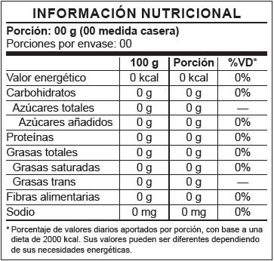

2. Modelo B (horizontal)

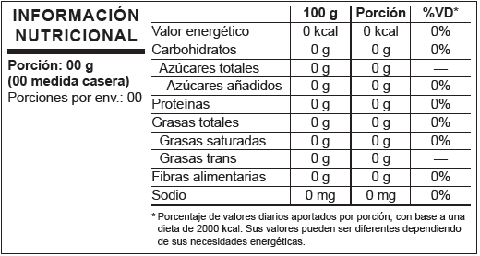

1. Modelo C (vertical fragmentado)

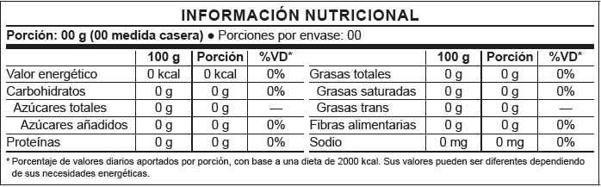

4. Modelo D (horizontal fragmentado)

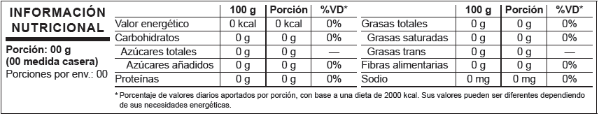

5. Modelo E (agrupado):

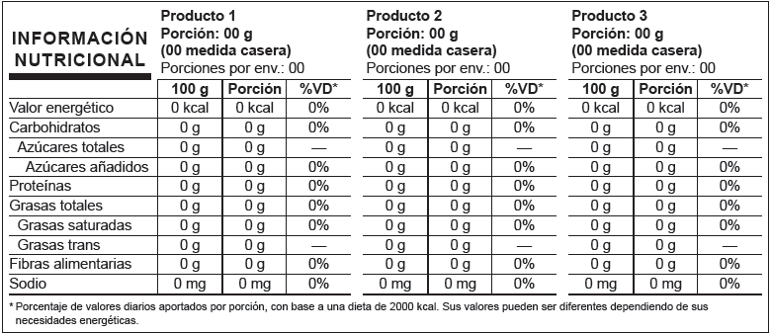

6. Modelo F (alimento preparado):

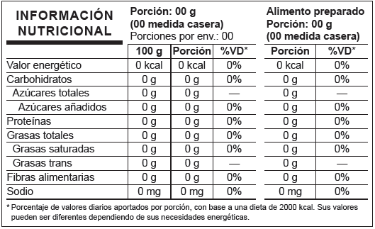

7. Modelo de declaración simplificada de minerales y vitaminas

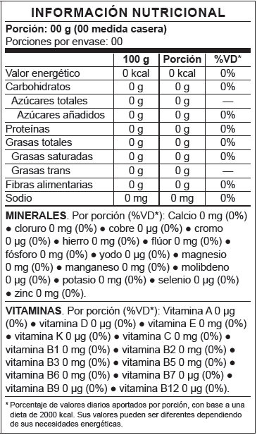

8. Modelos bilingüe:

Modelo vertical

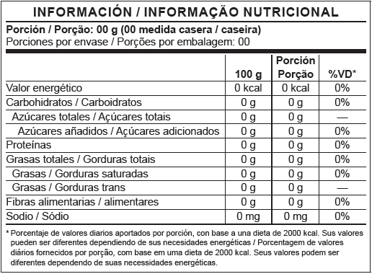

Modelo horizontal

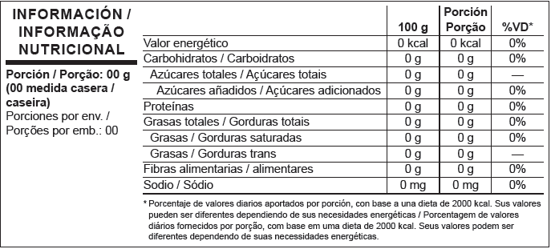

Modelo vertical fragmentado

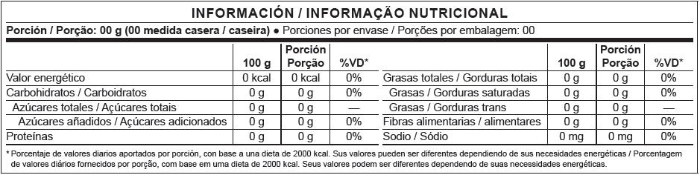

Modelo horizontal fragmentado

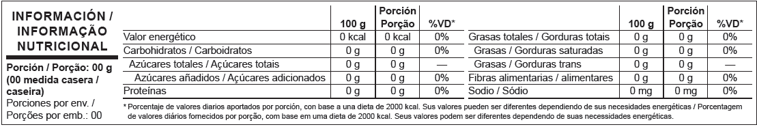

Modelo agrupado:

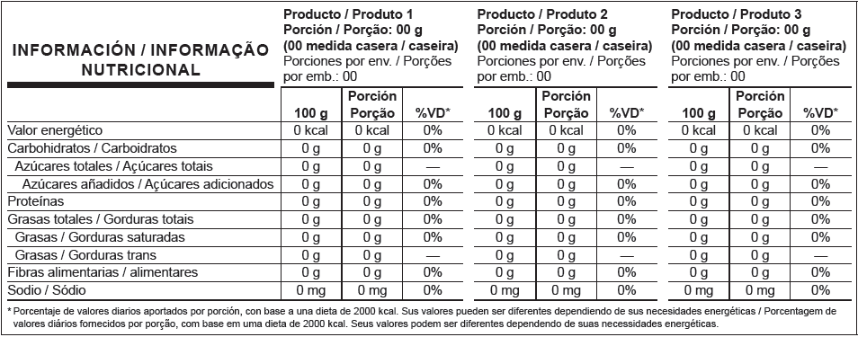

ANEXO VI

REQUISITOS ESPECÍFICOS DE FORMATO PARA LA DECLARACIÓN SIMPLIFICADA DE LA INFORMACIÓN NUTRICIONAL

|  |  |
| --- | --- |
| 1. DECLARACIÓN SIMPLIFICADA DE VALOR ENERGÉTICO Y DE NUTRIENTES, EXCEPTO MINERALES Y VITAMINAS | |
| Parámetro | Requisito de formato |
| Modelo de referencia | Aplicable a los modelos definidos en el Anexo V. |
| Ubicación de la información | Debajo de la última fila de declaración de nutrientes de la tabla. |
| Línea de separación | Inclusión de una línea que separa la declaración simplificada del texto inmediatamente debajo. |
| Texto para declaración simplificada | No contiene cantidades significativas de (indicando a continuación los nombres de los constituyentes en cantidades no significativas). |
| Tipografía del texto para declaración simplificada | Tipo de fuente: mismo tipo utilizado para declarar otra información de la tabla.  Estilo: regular.  Cuerpo: 8 puntos en el formato estándar y 6 puntos en el formato reducido.  Alineación horizontal: izquierda.  Alineación vertical: centralizado. |
| 2. DECLARAÇIÓN SIMPLIFICADA DE MINERALES Y VITAMINAS | |
| Parámetro | Requisito de formato |
| Modelo de referencia | Aplicable a los modelos definidos en el Anexo V. |
| Ubicación de la información | Debajo de la última fila de declaración de nutrientes de la tabla o de la declaración simplificada de valor energético y de nutrientes, cuando esta información esté presente. |
| Línea de separación | Inclusión de una línea que separa la declaración simplificada de minerales de la declaración simplificada de vitaminas.  Inclusión de una línea separando la declaración simplificada de vitaminas de la nota al pie de tabla. |
| Forma de declaración de los minerales | **MINERALES.** Por porción (%VD): Calcio 0 mg (0%) ● cloruro 0 mg (0%) ● cobre 0 μg (0%) ● cromo 0 μg (0%) ● hierro 0 mg (0%) ● flúor 0 mg (0%) ● fósforo 0 mg (0%) ● yodo 0 μg (0%) ● magnesio 0 mg (0%) ● manganeso 0 mg (0%) ● molibdeno 0 μg (0%) ● potasio 0 mg (0%) ● selenio 0 μg (0%) ● zinc 0 mg (0%). |
| Forma de declaración de las vitaminas | **VITAMINAS.** Por porción (%VD): Vitamina A 0 μg (0%) ● vitamina D 0 μg (0%) ● vitamina E 0 mg (0%) ● vitamina K 0 μg (0%) ● vitamina C 0 mg (0%) ● vitamina B1 0 mg (0%) ● vitamina B2 0 mg (0%) ● vitamina B3 0 mg (0%) ● vitamina B5 0 mg (0%) ● vitamina B6 0 mg (0%) ● vitamina B7 0 μg (0%) ● vitamina B9 0 μg (0%) ● vitamina B12 0 μg (0%). |
| Símbolo separador | Fuente: texto normal. Subconjunto: Formas geométricas. Nombre: Black Circle (círculo negro). |
| Tipografía de las palabras "MINERALES." y "VITAMINAS." | Tipo de fuente: el mismo tipo usado para la declaración de las demás informaciones de la tabla.  Estilo: negrito, mayúscula.  Cuerpo: 8 puntos en el formato estándar y 6 puntos en el formato reducido.  Alineación horizontal: izquierda.  Alineación vertical: centralizado. |
| Tipografía de la base de declaración: “Por porción (%VD*)”, de los nombres y valores de minerales y vitaminas | Tipo de fuente: el mismo tipo usado para la declaración de las demás informaciones de la tabla.  Estilo: regular, combinado con mayúscula y minúscula.  Cuerpo: 8 puntos en el formato estándar y 6 puntos en el formato reducido.  Alineación horizontal: izquierda.  Alineación vertical: centralizado. |

ANEXO VII

REQUISITOS ESPECÍFICOS PARA EL FORMATO DE LA TABLA DE INFORMACIÓN NUTRICIONAL

|  |  |
| --- | --- |
| Parámetros de formato | Requisitos de formato |
| Altura de las filas en la cuadrícula interna | Todas las líneas deben tener la misma altura. |
| Sangría | Referencia: letra “n”, en minúscula, con el mismo tipo de fuente y cuerpo tipográfico usado para el nombre de los constituyentes.  Primer nivel: sangría igual “n”.  Segundo nivel: sangría igual a “nn”.  Tercer nivel: sangría igual a “nnn”. |
| Tipos de fuente | Formato estándar: Arial o Helvética; y  Formato reducido: Arial, Helvética, Arial Narrow o Helvética Condensed. |
| Tipografía del título "INFORMACIÓN NUTRICIONAL" | Estilo: negrito, mayúscula.  Cuerpo: 10 puntos en el formato estándar y 8 puntos en el formato reducido.  Alineación horizontal: centralizado.  Alineación vertical: - centralizado para los modelos vertical y vertical fragmentado;                                 - superior para los modelos horizontal y horizontal fragmentado; y                                - inferior para el modelo agrupado. |
| Tipografía de los subtítulos: "Porción: 00 g o ml (00 medida casera)" | Estilo: negrito, combinación de mayúscula y minúscula.  Cuerpo: 8 puntos en el formato estándar y 6 puntos en el formato reducido.  Alineación horizontal: izquierda.  Alineación vertical: - centralizado, y  - superior para los modelos horizontal y horizontal fragmentado. |
| Tipografía de los subtítulos: “Porciones por envases:" | Estilo: regular, combinación de mayúscula y minúscula.  Cuerpo: 8 puntos en el formato estándar y 6 puntos en el formato reducido.  Alineación horizontal: izquierda.  Alineación vertical: - centralizado, y  - superior para los modelos horizontal y horizontal fragmentado. |
| Símbolo separador de los subtítulos para el modelo vertical fragmentado | Fuente: texto normal. Subconjunto: Formas geométricas. Nombre: Black Circle (círculo negro). |
| Tipografía de los títulos de las columnas: "100 g o ml", “Porción” y "%VD*" | Estilo: negrito, combinación de mayúscula y minúscula.  Cuerpo: 8 puntos en el formato estándar y 6 puntos en el formato reducido.  Alineación horizontal: centralizado.  Alineación vertical: - centralizado, e  - inferior para los títulos de las columnas "100 g o ml" y "%VD*” en los modelos bilingüe. |
| Tipografía de los nombres de los constituyentes | Estilo: regular, combinación de mayúscula y minúscula.  Cuerpo: 8 puntos en el formato estándar y 6 puntos en el formato reducido.  Alineación horizontal: izquierda.  Alineación vertical: centralizado.  . |
| Tipografía de los valores nutricionales | Estilo: regular, minúscula.  Cuerpo: 8 puntos en el formato estándar y 6 puntos en el formato reducido.  Alineación horizontal: centralizado  Alineación vertical: centralizado |
| Tipografía de la nota al pie de la tabla: “*Porcentaje de valores diarios aportados por porción con base a una dieta de 2000 kcal. Sus valores pueden ser diferentes dependiendo de sus necesidades energéticas.” | Estilo: regular, combinación de mayúscula y minúscula.  Cuerpo: 6 puntos.  Alineación horizontal: izquierda.  Alineación vertical: centralizado. |

ANEXO VIII

MODELO LINEAL DE DECLARACIÓN DE LA TABLA DE INFORMACIÓN NUTRICIONAL

Modelo lineal para alimentos en general

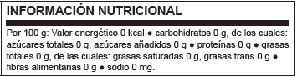

Modelo lineal para envases individuales

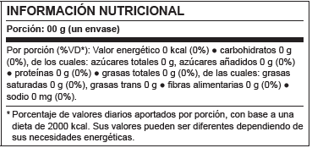

ANEXO IX

REQUISITOS ESPECÍFICOS PARA EL FORMATO DEL MODELO LINEAL DE DECLARACIÓN DE LA TABLA DE INFORMACIÓN NUTRICIONAL

| Parámetros de formato | Requisitos de formato |
| --- | --- |
| Tipos de fuente | Arial;  Helvetica;  Arial Narrow; o  Helvética Condensed. |
| Tipografía del título "INFORMACIÓN NUTRICIONAL" | Estilo: negrito, mayúscula.  Cuerpo: 8 puntos.  Alineación horizontal: izquierda  Alineación vertical: centralizado |
| Tipografía de los subtítulos: "Porción: 00 g o ml (un envase)" | Estilo: negrito, combinación de mayúscula y minúscula. Cuerpo: 6 puntos.  Alineación horizontal: izquierda  Alineación vertical: centralizado |
| Símbolo que separa los constituyentes | Fonte: texto normal. Subconjunto: Formas geométricas. Nome: Black Circle (círculo negro) |
| Tipografía de la base de declaración: “Por porción (%VD*)” y "Por 100 g o ml”, de los nombres de los constituyentes, de los valores nutricionales y del %VD, y de la nota al pie de la tabla: “*Porcentaje de valores diarios aportados por porción con base a una dieta de 2000 kcal. Sus valores pueden ser diferentes dependiendo de sus necesidades energéticas.” | Estilo: regular, combinación de mayúscula y minúscula. Cuerpo: 6 puntos.  Alineación horizontal: izquierda  Alineación vertical: centralizado |

1. En función a la definición de vinagres en la legislación de los Estados Partes, el término ingredientes para AR, PY y UY refiere exclusivamente a aditivos alimentarios.
2. A los fines del presente reglamento, se entiende por pulpas y purés a la parte comestible de frutas y hortalizas, desintegradas por procesos tecnológicos adecuados, concentradas o no.
3. Para Argentina, por alimentos de uso medicinal se entiende alimentos para propósitos médicos específicos.